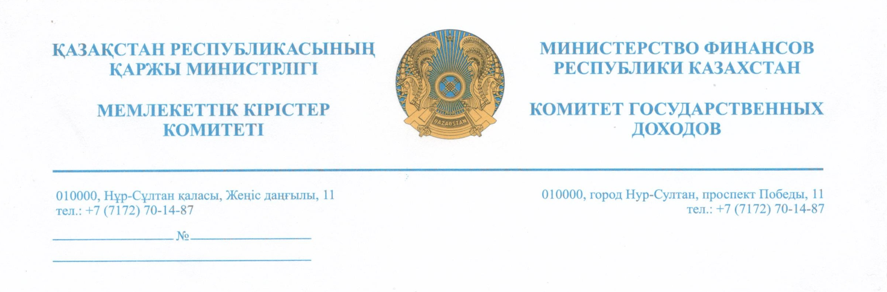
№ КГД-08-1,2-12/562-И от 18.01.2022г.

Национальная палата предпринимателей
Республики Казахстан «Атамекен»
г. Нур-Султан, пр. Кабанбай батыра, 19

Комитет государственных доходов Министерства финансов Республики Казахстан (далее – Комитет) сообщает, что в ходе рабочего совещания по проблемным вопросам бизнеса, проведенном 28 декабря 2021 года, озвучен вопрос по отмене сопроводительных накладных на товары (далее - СНТ). Для проработки данного вопроса необходимо учитывать следующее.
Внедрение СНТ предусмотрено для обеспечения прозрачности и сквозного контроля товарооборота страны от импорта или производства до розничной реализации или экспорта, в том числе, во исполнение международных обязательств, принятых РК при вступлении в ВТО. При присоединении к ВТО РК взяла на себя обязательство перед странами ЕАЭС создать национальную систему прослеживаемости товаров, по которым были применены пониженные ставки ввозных таможенных пошлин, и принять необходимые меры по недопущению вывоза на территорию других государств-членов ЕАЭС таких товаров.
Кроме того, в соответствии с Соглашением о механизме прослеживаемости товаров, ввезенных на таможенную территорию Евразийского экономического союза, ратифицированного 29 мая 2020 года, все государства-члены ЕАЭС должны создать и обеспечить функционирование Национальной системы прослеживаемости оборота товаров, ввезенных на таможенную территорию ЕАЭС.
Учитывая изложенное, введение СНТ является завершающим элементом системы прослеживаемости, которая реализована в целях обеспечения автоматического контроля товарооборота по всей цепочке реализации от импорта/производства включая конечное потребление или экспорт.
Национальная система прослеживаемости оборота товаров создана на базе действующей с 2014 года информационной системы «Электронные счета-фактуры» (ИС ЭСФ), которая позволяет отслеживать завезенные в страну товары посредством электронных счетов-фактур.
Выписка ЭСФ и оформление СНТ производится в информационной системе электронных счетов-фактур (ИС ЭСФ). В ИС ЭСФ реализована привязка различных документов (ЭСФ, СНТ, ВС) в целях исключения оформления документов на реализацию не существующего товара, минимизации совершения бестоварных сделок, обеспечения автоподсчета остатков товаров на складе, снижение риска уклонения от налогообложения. При осуществлении импорта из третьих стран, импортированный товар после таможенного оформления путем интеграции с ИС Астана-1 в автоматическом режиме приходуется в Виртуальный склад участника внешнеэкономической деятельности, перемещение товара отслеживается путем генерации в системе виртуальных меток. При импорте из стран ЕАЭС предусмотрена возможность оформления СНТ импортером, т.е. оформление СНТ на самого себя.
Таким образом, внедрение СНТ позволило реализовать возможность автоматического контроля и обеспечение требований предусмотренных международными договорами, а также признать в качестве сопроводительного документа ЭСФ и использовать его в целях взаимодействия между государственными органами Республики Казахстан и государствами – членами ЕАЭС.
Также, необходимо отметить, что Налоговым кодексом установлены требования, порядок и сроки по выписке счета-фактуры.
На основании счета-фактуры плательщик налога на добавленную стоимость вправе относить в зачет сумму налога на добавленную стоимость, а также в определенных Налоговым кодексом случаях подтверждать расходы для отнесения на вычеты при исчислении корпоративного подоходного налога.
На основании вышеизложенного, счет-фактура является налоговым документом, на основании которого поставщик подтверждает факт реализации товаров, работ, услуг покупателю или их приобретение и не является документом, подтверждающим какое-либо перемещение имущества, к которому относится сопроводительная накладная на товары.
Выписка ЭСФ производится не позднее 15 календарных дней, а для отдельных случаев в срок до трех месяцев, а оформление СНТ с момента начала перемещения товара.
На сегодняшний день СНТ заменил такие документы как СНА (сопроводительная накладная на алкогольную продукцию), СНН (сопроводительная накладная на нефтепродукты), СНТИ (сопроводительная накладная на табачные изделия) и оформляется вне зависимости от реализации, т.е. при перемещении товара с одного склада в другой требуется оформление СНТ по подакцизной продукции.
Таким образом, объединение в один документ, сопроводительную накладную на товары и счет-фактуру, противоречит принципам их значения.
На основании вышеизложенного, для отмены СНТ либо объединения СНТ с ЭСФ необходимо рассмотреть следующие вопросы и внести предложения:
- каким электронным документом возможно произвести замену СНТ для обеспечения цепочки прослеживаемости товаров;
- каким электронным документом будет производится сопровождение перемещения товара с одного склада на другой, взамен СНА, СНН и СНТИ;
- сроки выписки объединенного документа (ЭСФ и СНТ);
- каким образом в информационной системе будет обеспечиваться невозможность оформления бестоварных сделок;
- каким образом будет обеспечиваться реализация Соглашения о механизме прослеживаемости в части предоставления сведений об операциях, связанных с оборотом товаров, подлежащих прослеживаемости, предшествующих перемещению таких товаров с территории одного государства-члена на территорию другого государства-члена;
- каким документом будет обеспечиваться пресечение лжеимпорта и лжетранзита на территорию Республики Казахстан;
- в случае выписки ЭСФ в момент отгрузки товара, когда стоимость товара неизвестна, какую стоимость товара необходимо указывать.

И.о.Заместителя председателя А. Панбаев

Исп. Жапакова М.
Тел. 71-79-15

